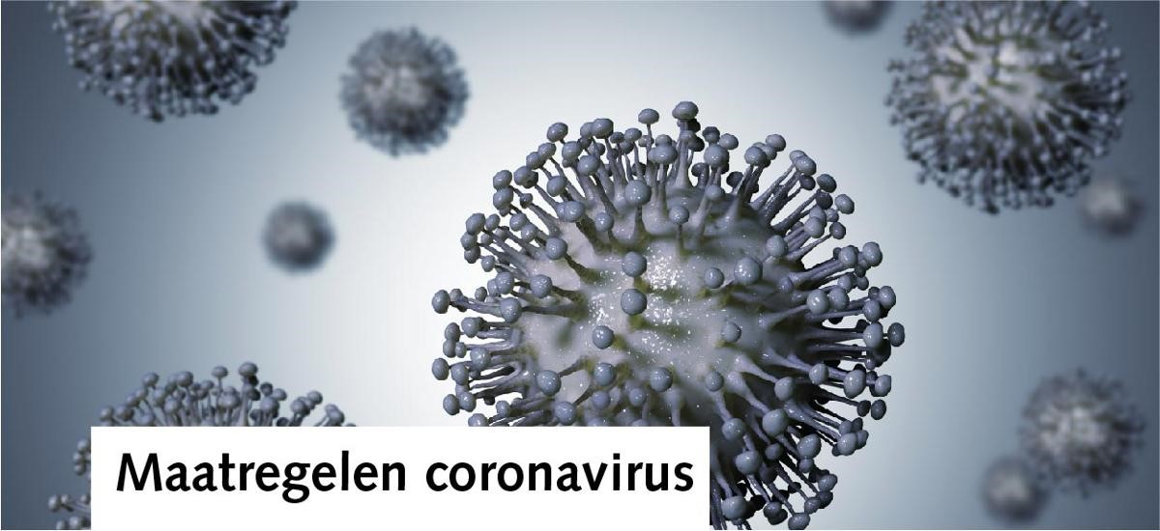

In verband met het coronavirus nemen wij als Engel Natuursteen maatregelen om verdere verspreiding te beperken en de veiligheid van u en onze werknemers te waarborgen.
Het kantoor personeel werkt zoveel mogelijk vanuit huis. Dat houdt in dat we beperkt bereikbaar zijn voor al uw vragen en ondersteuning bij uw dagelijkse werkzaamheden. De voicemail wordt regelmatig afgeluisterd en u wordt dan terug gebeld.

Wij volgen de richtlijnen van het RIVM.
• Als u onze showroom wilt bezoeken kan dit alleen na afspraak.
• Houd afstand van personeel en andere bezoekers, minimaal 1,5 meter.
• Heeft u klachten of voelt u zich ziek? Blijf dan thuis! Wij verwelkomen u graag op een ander moment.

Heeft u vragen over onze openingstijden en mogelijke beperkingen bij het bezoeken van onze showroom, bel dan 075-6163171.

Heeft u nog vragen over het coronavirus? De overheid geeft regelmatig de meest actuele en betrouwbare informatie over het coronavirus op www.rivm.nl.

